温馨提示：
此题库为Word版，请按住Ctrl,滑动鼠标滚轴，调节合适的观
看比例，点击右上角的关闭按钮可返回目录。
考点12 选修3-3模块
1.（2010·福建理综·T28）
（1）1859年麦克斯韦从理论上推导出了气体分子速率的分布规律，后来有许多实验验证了这一规律。若以横坐标表示分子速率，纵坐标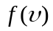表示各速率区间的分子数占总分子数的百分比。下面四幅图中能正确表示某一温度下气体分子速率分布规律的是 。（填选项前的字母）
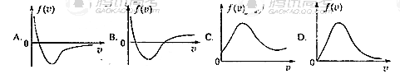
【命题立意】本题以物理学史为背景，考查知识性的内容，这是3-3每年高考中常考的题型。
【思路点拨】知道气体分子速率分布规律
【规范解答】选D。气体分子速率分布规律是中间多两边少，且一切分子都在不停地做无规则运动，故选D。
2.（2010·福建理综·T28）（2）如图所示，一定质量的理想气体密封在绝热（即与外界不发生热交换）容器中，容器内装有一可以活动的绝热活塞。今对活塞施以一竖直向下的压力F，使活塞缓慢向下移动一段距离后，气体的体积减小。若忽略活塞与容器壁间的摩擦力，则被密封的气体 。（填选项前的字母）
A．温度升高，压强增大，内能减少
B．温度降低，压强增大，内能减少
C．温度升高，压强增大，内能增加
D．温度降低，压强减小，内能增加
【命题立意】本题以压缩活塞为背景，考查热力学第一定律和理想气体状态方程。
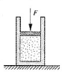
【思路点拨】明确研究对象是密闭的气体，由热力学第一定律得出密闭的气体的温度T，再利用理想气体状态方程求解。
【规范解答】选C。由F对密闭的气体做正功W>0，绝热活塞，则Q=0。由热力学第一定律知理想气体内能增大，T升高，再根据PV/T=C，V减小，P增大，故选C。
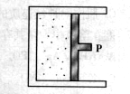
3.（2010·广东理综·T14）图是密闭的气缸，外力推动活塞P压缩气体，对缸内气体做功800J，同时气体向外界放热200J，缸内气体的（ ）
A．温度升高，内能增加600J B．温度升高，内能减少200J
C．温度降低，内能增加600J D．温度降低，内能减少200J
【命题立意】本题主要考查热力学第一定律、理想气体及内能的决定因素。
【思路点拨】解答本题时可按以下思路分析：
热力学第一定律
决定内能的因素

【规范解答】选A。由热力学第一定律知：由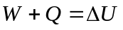得：
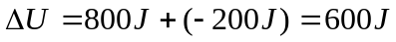，一定质量的理想气体的内能大小只与温度有关，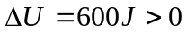，故温度一定升高，选A选项正确。
4.（2010·广东理综·T15）如图所示，某种自动洗衣机进水时，与洗衣缸相连的细管中会封闭一定质量的空气，通过压力传感器感知管中的空气压力，从而控制进水量。设温度不变，洗衣缸内水位升高，则细管中被封闭的空气（ ）
A．体积不变，压强变小 B. 体积变小，压强变大
C. 体积不变，压强变大 D. 体积变小，压强变小
【命题立意】本题主要考查理想气体状态方程及玻马定律。
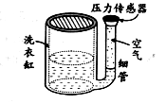
【思路点拨】解答本题时可按以下思路分析：
理想气体状态方程，T不变
玻马定律
【规范解答】选B。由图可知空气被封闭在细管内，水面升高时，根据玻马定律，气体压强增大，气体体积减小，B选项正确。
5.（2010·江苏物理卷·T12）A．（选修模块3-3）（12分）
（1）为了将空气装入气瓶内，现将一定质量的空气等温压缩，空气可视为理想气体。下列图象能正确表示该过程中空气的压强p和体积V关系的是 ▲ 。
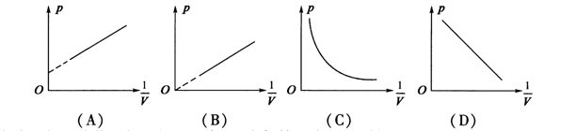
（2）在将空气压缩装入气瓶的过程中，温度保持不变，外界做了24KJ的功。现潜水员背着该气瓶缓慢地潜入海底，若在此过程中，瓶中空气的质量保持不变，且放出了5KJ的热量。在上述两个过程中，空气的内能

共减小 ▲ KJ,空气 ▲ （选填“吸收”或“放出”）
（3）已知潜水员在岸上和海底吸入空气的密度分别为1.3kg/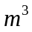和2.1kg/，空气的摩尔质量为0.029kg/mol，阿伏伽德罗常数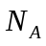=6.02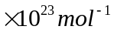。若潜水员呼吸一次吸入2L空气，试估算潜水员在海底比在岸上每呼吸一次多吸入空气的分子数。（结果保留一位有效数字）。
【规范解答】（1）选B。由PV=C，P与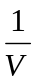成正比，本题考查P—图象。
（2）根据热力学第一定律，第一阶段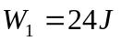，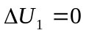，所以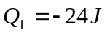，放热。第二阶段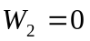，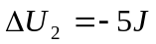，所以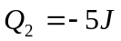，两过程 共放热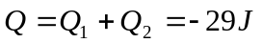，内能变化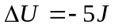，即减少5J。
（3）设空气的摩尔质量为M，在海底和岸上的密度分别为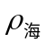和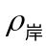，一次吸入空气的体积为V，则有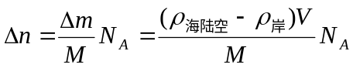，代入数据得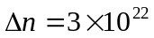。
【答案】（1）B （2）-5J 放出 （3）。
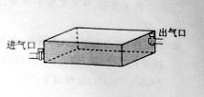
6.（2010·山东理综·T36）（8分）
一太阳能空气集热器，底面及侧面为隔热材料，顶面为透明玻璃板，集热器容积为V₀，开始时内部封闭气体的压强为P₀。经过太阳暴晒，气体温度由T₀=300K升至T₁=350K。
（1）求此时气体的压强。
（2）保持T₁=350K不变，缓慢抽出部分气体，使气体压强再变回到P₀。求集热器内剩余气体的质量与原来总质量的比值。判断在抽气过程中剩余气体是吸热还是放热，并简述原因。
【命题立意】本题以封闭气体为研究对象，结合变质量问题，突出了高考对理解能力、推理能力的要求。主要考查查理定律、玻意耳定律、热力学第一定律等知识点。
【思路点拨】解答本题时可按以下思路分析：
对象的选取
初末状态的确定
将变质量问题转化为定质量问题求解
【规范解答】（1）设升温后气体的压强为P₁，由查理定律得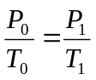 ①
代入数据得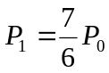 ②
（2）抽气过程可视为等温膨胀过程，设膨胀后的总体积为V，由玻意耳定律得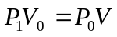 ③
联立②③式解得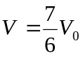 ④
设剩余气体的质量与原来气体的总质量之比为K，由题意得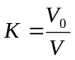 ⑤
联立④⑤式解得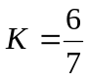 ⑥
吸热。因为抽气过程中剩余气体温度不变，故内能不变，而剩余气体膨胀对外做功，所以根据热力学第一定律可知剩余气体要吸热。
【答案】（1）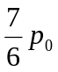 （2） 吸热
7.（2010.海南理综T17） (1)下列说法正确的是（填入正确选项前的字母，每选错一个扣2分，最低得分为0分）。
(A)当一定质量的气体吸热时，其内能可能减小
(B)玻璃、石墨和金刚石都是晶体，木炭是非晶体
(C)单晶体有固定的熔点，多晶体和非晶体没有固定的熔点
(D)当液体与大气相接触时，液体表面层内的分子所受其它分子作用力的合力总是指向液体内部
(E)气体分子单位时间内与单位面积器壁碰撞的次数，与单位体积内气体的分子数和气体温度有关
【命题立意】考查内能、晶体、表面张力气体的压强等
【规范解答】选ADE，一定质量的气体吸热时，如果同时对外做功，且做的功大于吸收的热量，则内能减小，(A)正确；玻璃是非晶体，(B)错；多晶体也有固定的熔点，(C)错；液体表面层内的分子液体内部分子间距离的密度都大于大气，因此分子力的合力指向液体内部，(D)正确；气体分子单位时间内与单位面积器壁碰撞的次数，决定气体的压强，因此与单位体积内分子数和气体的温度有关，(E)对。
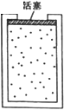
8.（2010.海南理综T17） (2)如右图，体积为V、内壁光滑的圆柱形导热气缸顶部有一质量和厚度均可忽略的活塞；气缸内密封有温度为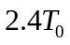、压强为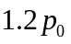的理想气体．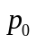和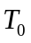分别为大气的压强和温度．已知：气体内能U与温度T的关系为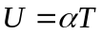，为正的常量；容器内气体的所有变化过程都是缓慢的．求
(ⅰ)气缸内气体与大气达到平衡时的体积：
(ii)在活塞下降过程中，气缸内气体放出的热量Q .
【命题立意】考查气体实验定律、热力学第一定律等

【思路点拨】由查理定律和盖吕萨克定律相结合可求得气缸内气体与大气达到平衡时的体积，根据热力学第一定律可求得气体放出的热量
【规范解答】(ⅰ)在气体由压缩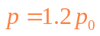下降到的过程中，气体体积不变，温度由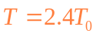变为，由查理定律得 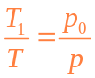
在气体温度由变为的过程中，体积由减小到，气体压强不变，由着盖·吕萨克定律得
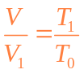
解得得 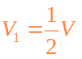
(ⅱ)在活塞下降过程中，活塞对气体做的功为

在这一过程中，气体内能的减少为

由热力学第一定律得，气缸内气体放出的热量为

解得
